Инструкция по текстурам

Сейчас используются грубо говоря всего 2 текстуры

1. Статичная текстура

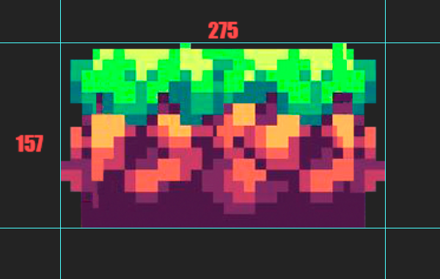

Это может быть, что угодно и любых размеров, так же это могут быть и бэкграунды

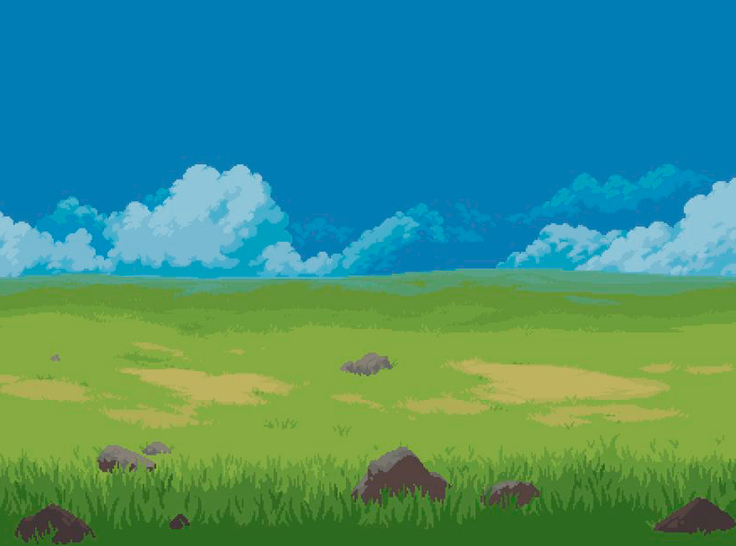

Единственное правило это сохранение в формате .png и пример имени файлов

Для бэков

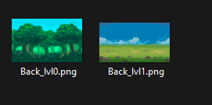

Для статичных картинок 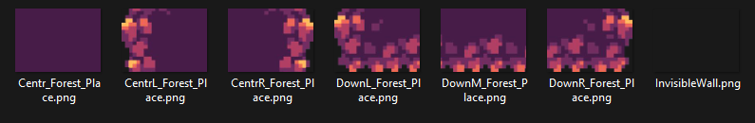

Для них синтаксис описывающий какое свойство типа Invisible(невидимый) или CenterR(центральный правый блок), флючевые слова L(left), M(Middle),R(Right)

1. Безшовная текстура

Она делается в 2 этапа.

Первое это обычная квадратная безшовная текстура которую можно продолжать бесконечно

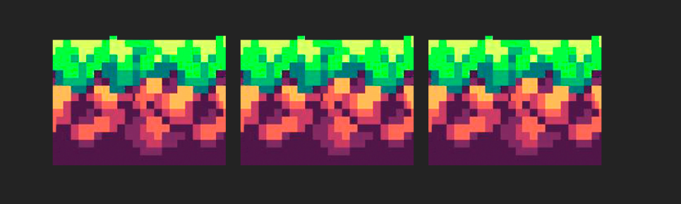

Второе это модификация её краями

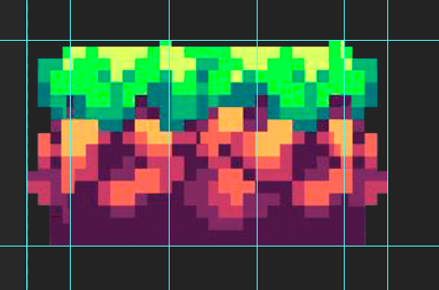

В развернутом виде это выглядит так

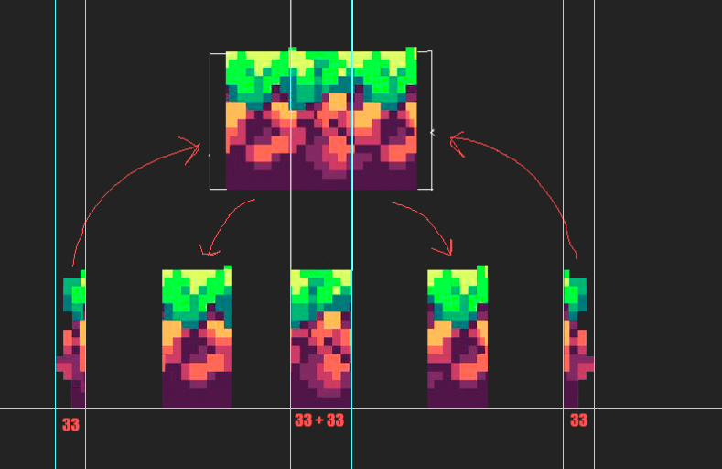

Крайние части должны быть одного размера в этом случае это 33 пикселя

Середина это переходник без которого текстуре будет не хватать элементов для строительства безшовности мы берём половину нашей всей текстуры и отходим на шаг +- 33 пикселя и получаем переходник, главное условие чтобы этот переходник мог сочетаться с краями текстуры

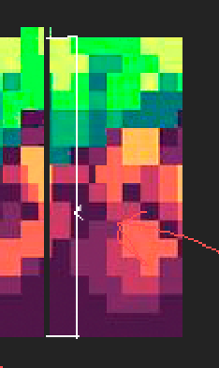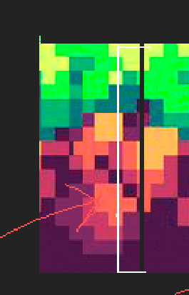

И остаются ещё основные части между серединой и крайними частями

Имя файла имеет структуру:

